新招采子系统【医疗机构】资质维护操作指引

1、访问广东医保服务平台（图1）：https://igi.hsa.gd.gov.cn/ggfw/hsa-local/web/hallEnter/#/Index
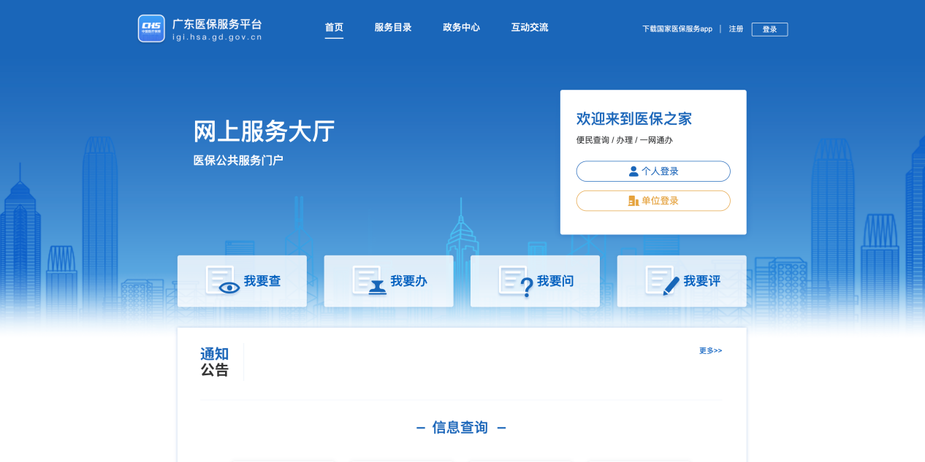

图1
2、点击单位登录，输入账号密码后点击进入单位网厅（图2）：。
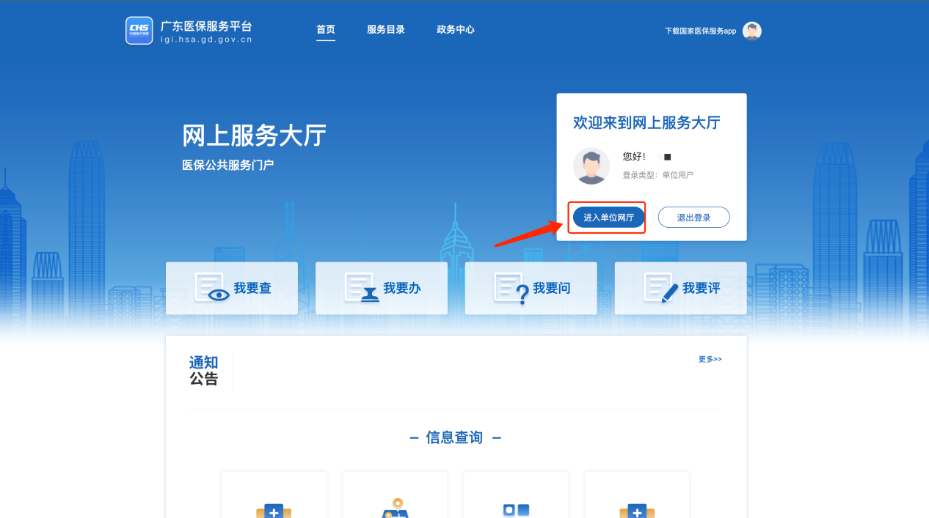

图2

3、点击招采企业服务，点击立即查看（注意下面几点）（图3）：
① 请企业先绑定CA再完成角色认证，选择招采企业服务。
② 经办人账号请先绑定账号角色后再进行操作（根据自身需求，如果一个账号可以操作，无需新增经办人，单位账号操作即可）。
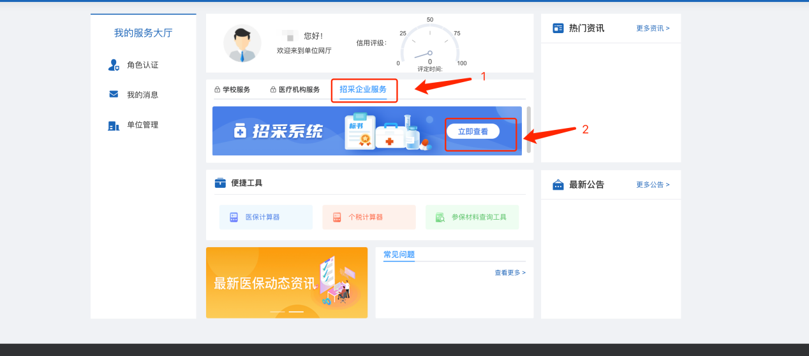

图3
4、医疗机构登录招采子系统，进入【用户基础设置模块】（图4）：
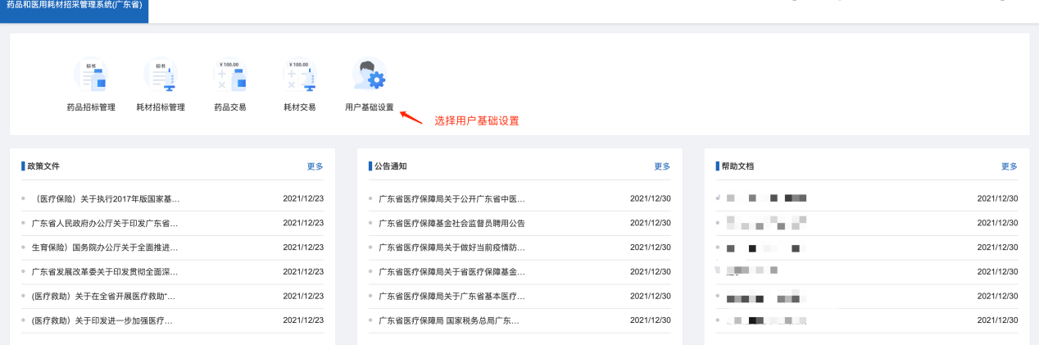
图4

- 医疗机构选择【资质库管理】模块下的【医疗机构信息维护】菜单来维护招采系统中的医疗机构基础信息（注意下面几点）（图5）：
- 上传附件必须是可以清晰辨认的彩色原件电子版，可以是扫描件。
- 上传附件仅支持pdf 的文件格式，大小不超过10M。
- 是否使用国家库数据字段：选择【是】，可以自动引用部分国家库数据，如有误可自行修改，选择【否】会将国家下发数据清空，需要重新填写。勾选“业务类型”后，可以维护对应业务的资质信息。
- 保存按钮：填写好的数据进行保存，可以修改。
- 提交按钮：填写好信息提交至医保局端审核。

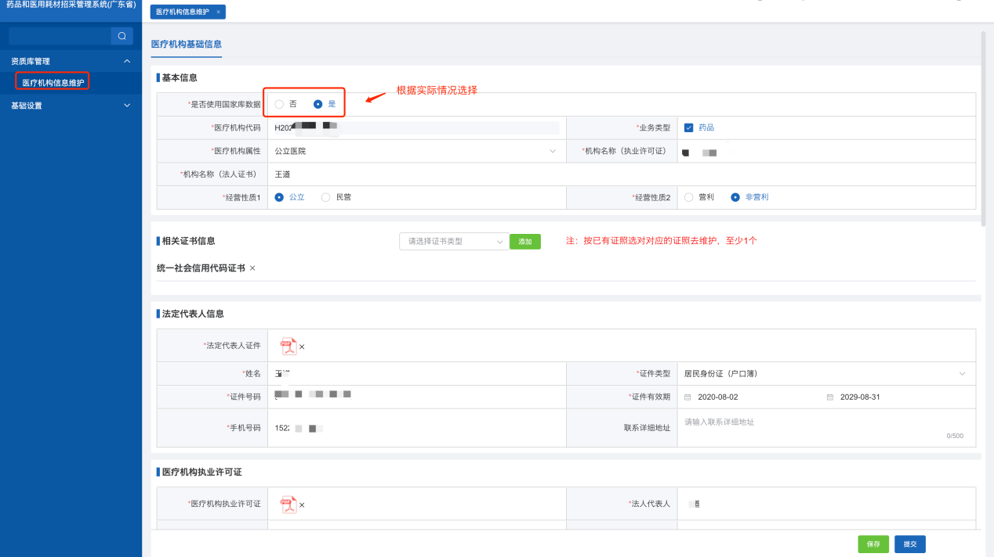
图5

选择【医疗机构信息维护】菜单下【医疗机构基础信息】tab页查看企业基础信息提交后的审核状态：审核中/审核通过/审核不通过（图6）：
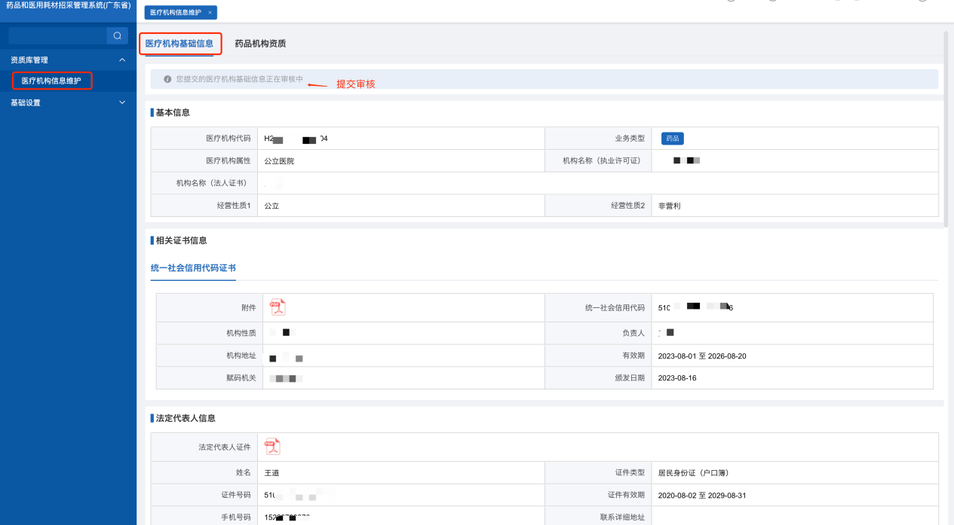
图6

- 医疗机构选择【资质库管理】模块下的【医疗机构信息维护】菜单来对审核通过的【医疗机构基础信息】进行变更（注意下面几点）（图7、图8）：
- 变更按钮：可对之前的部分信息进行修改。
- 保存按钮：填写好变更数据进行保存，可以修改。
- 提交按钮：填写好变更信息提交至医保局端审核。
- 上传附件必须是可以清晰辨认的彩色原件电子版，可以是扫描件。
- 上传附件仅支持pdf 的文件格式，大小不超过10M。
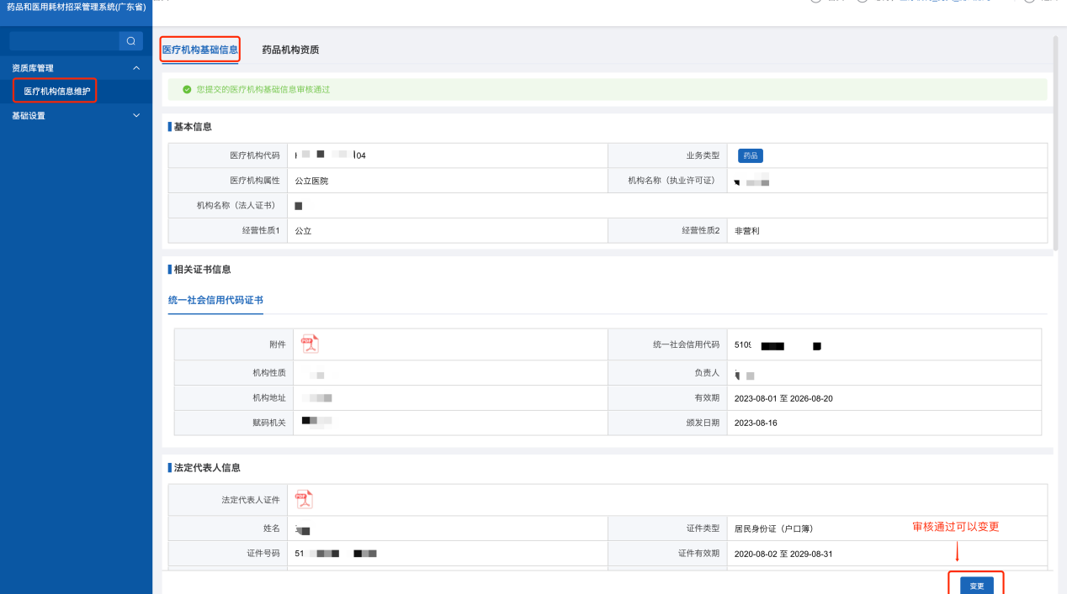
图7
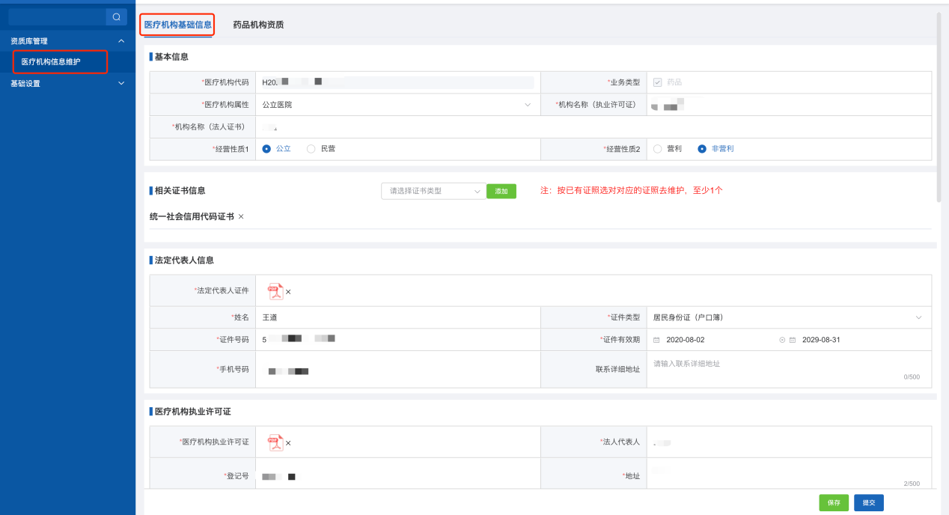
图8

变更医疗机构基础信息提交后的审核状态：审核中/审核通过/审核不通过（图9）：
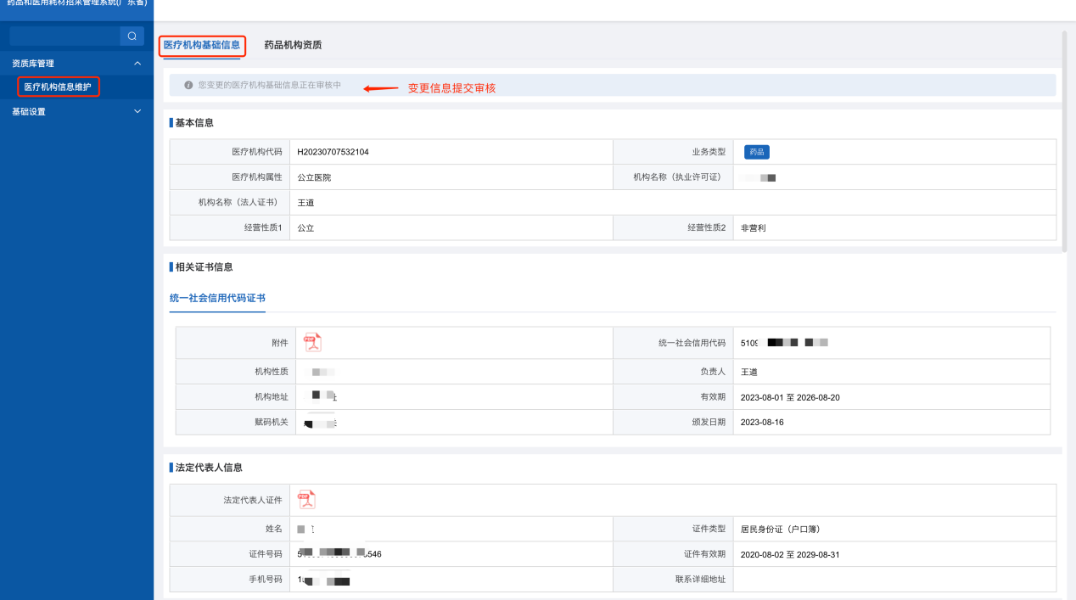
图9
变更医疗机构基础信息审核通过（图10）：
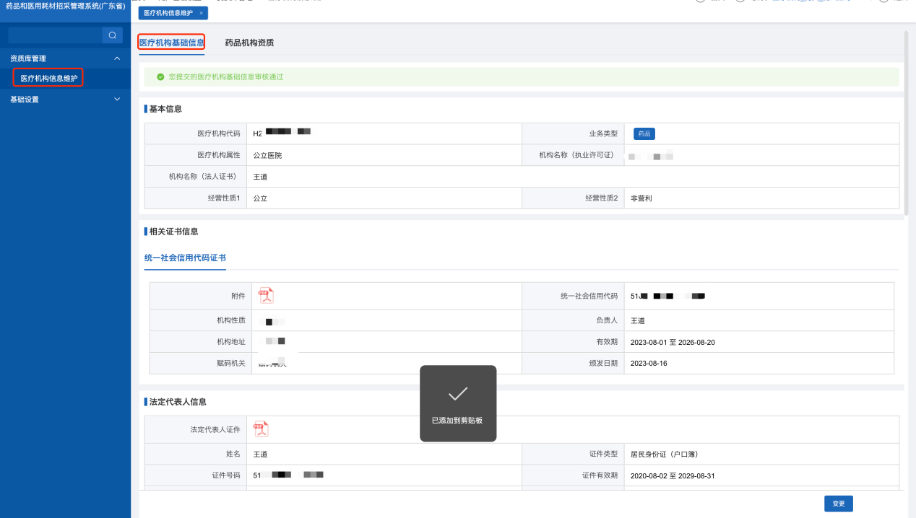
图10

- 医疗机构选择【资质库管理】模块下的【医疗机构信息维护】菜单来维护招采系统中的药品机构资质信息（注意下面几点）（图11）：
- 保存按钮：填写好的数据进行保存，可以修改。
- 提交按钮：填写好信息提交至医保局端审核。
- 上传附件必须是可以清晰辨认的彩色原件电子版，可以是扫描件。
- 上传附件仅支持pdf 的文件格式，大小不超过10M。
- 药品企业资质提交审核前，企业基础信息需提交审核。
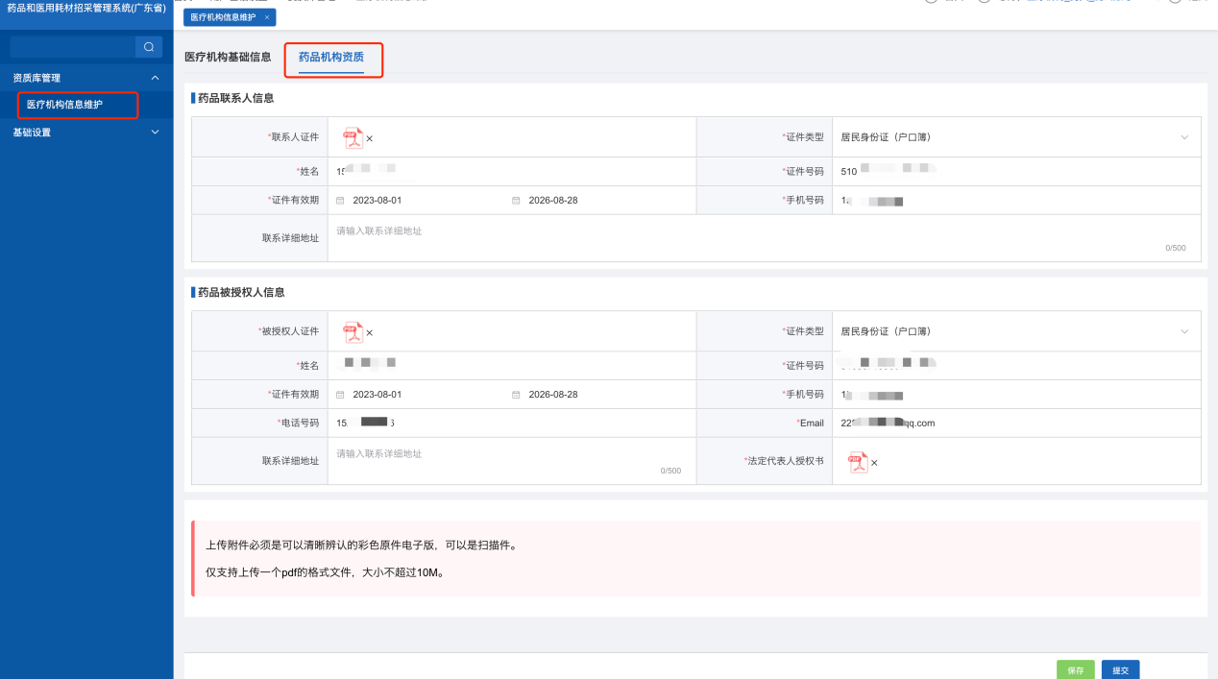
图11

选择【医疗机构信息维护】菜单下【药品机构资质】tab页查看药品机构资质信息提交后的审核状态：审核中/审核通过/审核不通过（图12）：

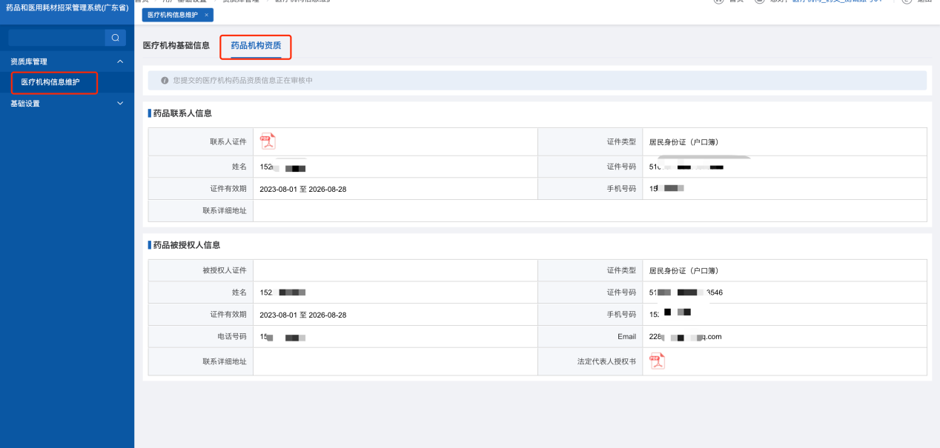
图12

- 医疗机构选择【资质库管理】模块下的【医疗机构信息维护】菜单来对审核通过的【药品机构资质】进行变更（注意下面几点）（图13、图14）：
- 变更按钮：可对之前的部分信息进行修改。
- 保存按钮：填写好变更数据进行保存，可以修改。
- 提交按钮：填写好变更信息提交至医保局端审核。
- 上传附件必须是可以清晰辨认的彩色原件电子版，可以是扫描件。
- 上传附件仅支持pdf 的文件格式，大小不超过10M。

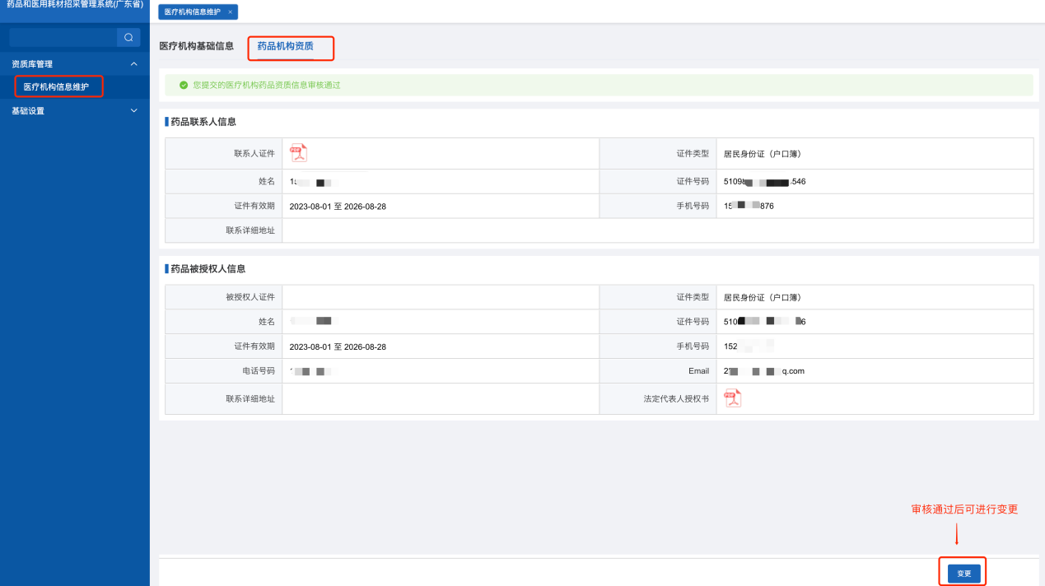
图13
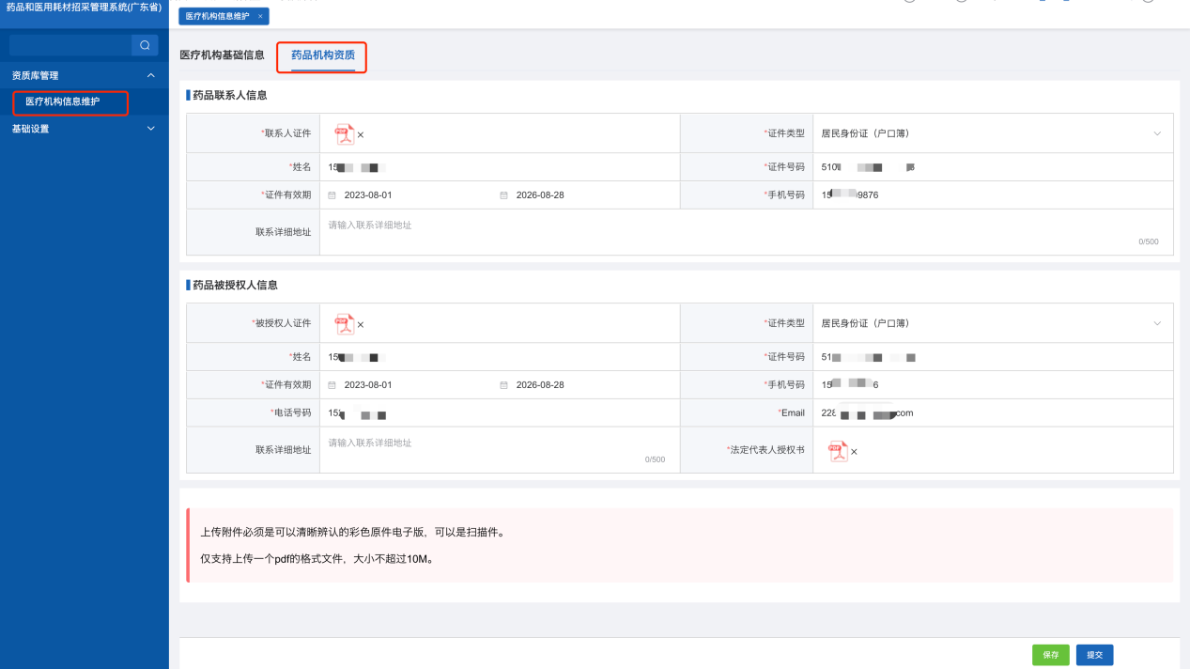
图14
变更后的信息修改提交审核（图15）：
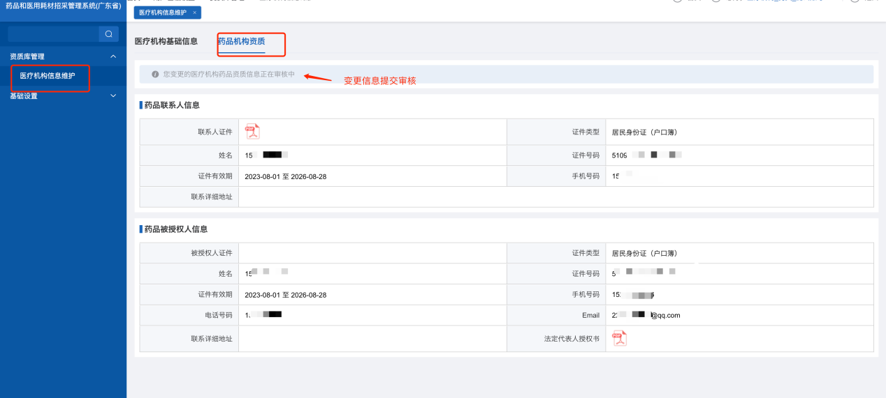
图15
变更后药品机构资质审核通过（图16）：
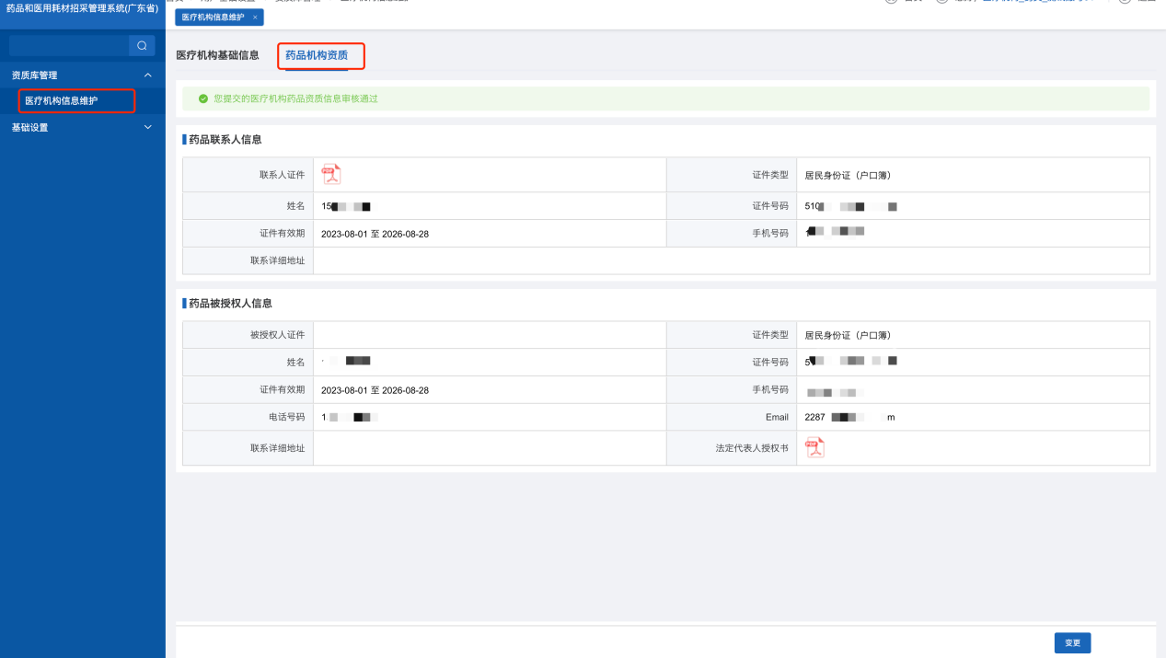
s

温馨提示：本操作指引为测试账号、测试数据，不是正式数据，测试菜单和正式菜单有一定区别，请大家以正式的菜单为准

